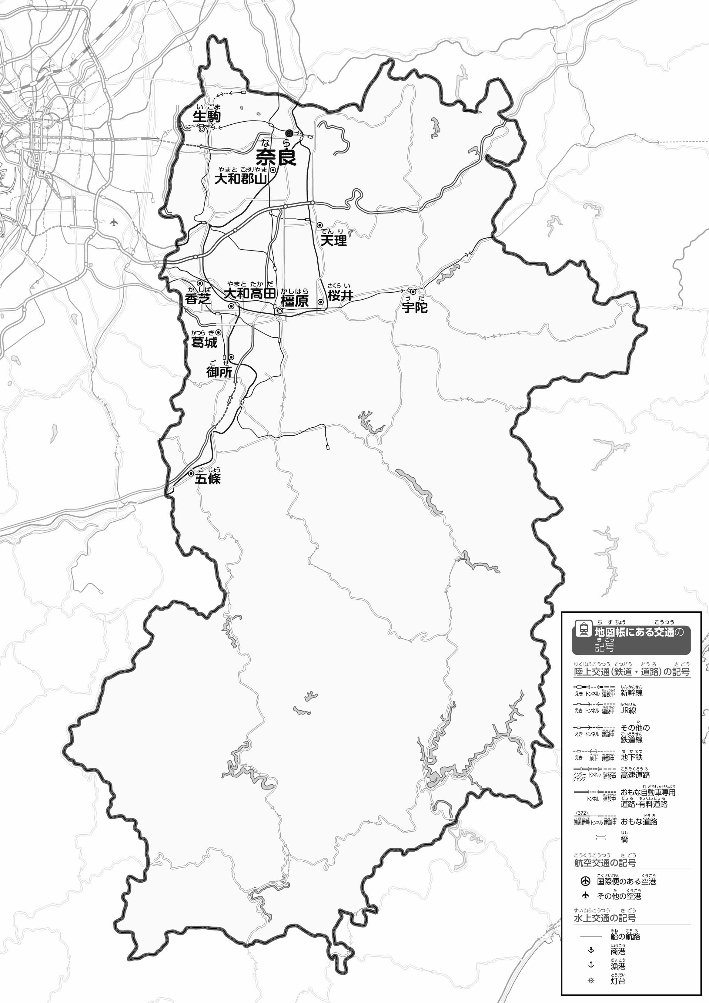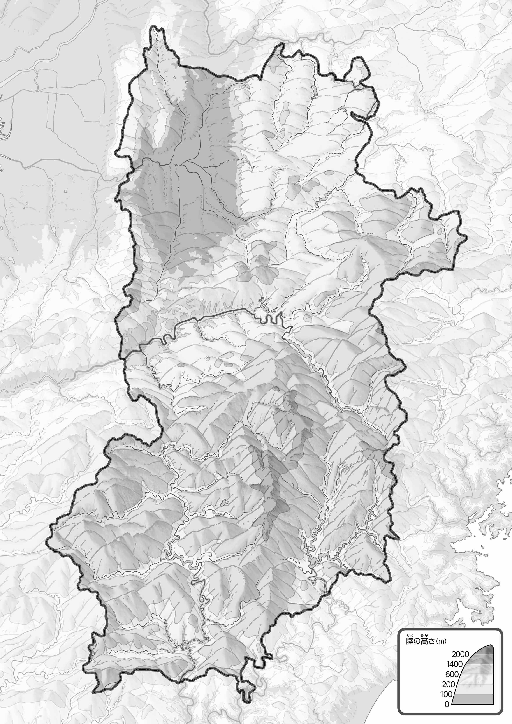

教授用資料

47「」をてやってみよう！（・）

●のようす

●のようす

（　　　　　　　　　　）

1. の２つのをて、づいたことをの□にいてみよう。

ヒント：やはどんなところをっているのかな？

1. とをでなぞってみよう。
2. 100ｍよりところを、のでかこんでみよう。

* **道路や鉄道は、北西部の低いところに多く集まっている。　　　　　　　※解答例です**